**统一搜索项目音乐搜索服务**

**版本发布说明书**



**咪咕文化科技有限公司**

**2021年05月20日**

**修订记录**

|  |  |  |  |  |
| --- | --- | --- | --- | --- |
| 版本号 | 修订日期 | 修改人 | 修改内容 | 修改原因 |
| **USS-V3.11.0** | **2021-05-20** | **赵玉申** |  |  |

**目录**

1 引言 4

1.1 编写目的 4

1.2 适用范围 4

1.3 术语定义 4

1.4 参考资料 4

2 版本信息 4

2.1 基本发布信息 4

2.2 版本配套表 5

2.3 运行环境要求 5

3 版本说明 5

3.1 合入、修改需要求 5

3.2 修复缺陷 5

3.3 遗留问题分析 6

4 版本升级说明 6

4.1 升级前准备 6

4.2 升级操作指导 6

4.2.1 升级操作 6

4.2.2 部署服务器 8

4.3 配置参数 8

4.4 升级应急方案 8

4.5 其他说明 8

5 其他注意事项 8

# 引言

## 编写目的

咪咕统一搜索咪咕优化版本发布合入功能范围。

## 适用范围

本文档包含音乐搜索服务。

## 术语定义

## 参考资料

# 版本信息

## 基本发布信息

版本名称：音乐统一搜索USS-V3.11.0版本

版本号：USS-V3.11.0版本发布时间：2021年6月25日



## 版本配套表

无

## 运行环境要求



# 版本说明

## 合入、修改需要求

|  |  |  |  |  |
| --- | --- | --- | --- | --- |
| 版本号 | 修订日期 | 修改内容 | 备注 | 修改人 |
| USS_music_V3.11.0 | 2021-6-25 | 1.全部搜索接口改为ES查询方式 |  | 段伟伟 |

## 修复缺陷

## 遗留问题分析

无

# 升级包路径

**10.148.134.8/home/jadeite/ftp_version/music3100/**

# ~~运营管理平台模块~~

~~1.执行opmanager.sql~~

~~2.替换jAR~~

# ~~数据处理~~

1. ~~升级操作。~~
2. ~~执行sql: pandora_music_new_migration_3.10.0.sql~~

~~2) 把新包放到各个节点目录，升级前停止数据处理Task 和对应的xxl-job定时任务~~

~~3) 停服务，升级jar包~~

~~4) 重启服务~~

~~5) 启动xxl-job定时任务。~~

~~jar：~~

**~~pandora-music-task.USS_music_V3.11.0.*.jar~~**

**~~pandora-music-controller.USS_music_V3.11.0.*.jar~~**

**~~pandora-music-consumer.USS_music_V3.11.0.*.jar~~**

# **升级备忘录**

1. **音乐后台直调的搜索接口，必须在nginx上修改配置，每次升级切换环境（资源池/溧水）时，都要修改。特别注意测试 SAM接口的调用。**
2. **纠错加载全量脚本：每次纠错版本升级时必须修改为最新的jar名称**
3. **瓦力服务是单独部署的，如果要切换环境，先切到灰度环境进行验证是否可以请求通，再切换。**
4. **~~根据需要设置是否打开动效开关：~~**

**~~/api/json/config?name=imgShowEnabled&value=true&appId=xxx&timestamp=xxx&sid=1&sessionId=1&token=xxx~~**

# 搜索接口升级指导

## 升级前准备

备份音乐搜索接口jar

## 升级操作指导



升级操作(请按如下步骤进行操作)

1. 替换ES拼音分词jar

**10.148.134.8/home/jadeite/ftp_version/music3100/migu-ed-analysis-pinyin-7.8.0.jar**

**放到此目录下：**

**1624614824(1)**

1. 创建ES索引及导入数据

启动ES dih服务

配置文件见：application-music207.yml

java -jar jdt-esdih-1.2.0.jar

1. 创建索引模板

PUT _template/xxx索引

内容参考每个索引的.json文件，见：

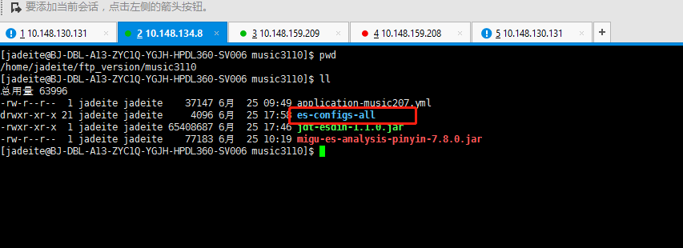

例如 PUT _template/index_hot_song

2.创建索引

PUT index_hot_song_20210626

3.创建索引别名

POST_aliases

{

"actions":[

{

"add":{

"index":"index_hot_song_20210626",

"alias":"index_hot_song"

}

}

]

}

4.发送http开始导入每个索引，示例如下，请修改红框中的配置

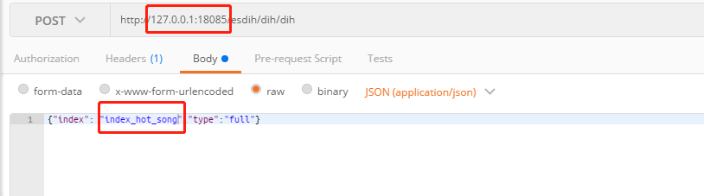

1. 升级操作。
2. 替换新版本接口包

jar：

**pandora-search-music.USS_music_V3.11.0.*.jar**

## 升级检查

升级完成后，检查每台节点的升级包和应用进程是否是正确的，截图发出。

确认老服务已经杀掉。

## 升级应急方案

备份回滚：应用jar回滚

## 其他说明

*无*

# ~~音乐纠错升级指导~~

~~重新生成字典文件~~

~~更新Jar： jadeite-spellcheck*.jar、jadeite-spellcheck-dict*.jar~~

**~~参考文档：《音乐纠错部署文档.docx》进行升级~~**

# ~~nlp服务升级指导~~

~~NA~~

# ~~门户升级~~

## ~~版本路径~~

~~请到10.148.134.8 /home/jadeite/ftp_version获取安装压缩包video-portal.USS_music_xx.tar.gz~~

~~解压获得music-portal-search.xxx.jar~~

~~替换jar~~

# 其他注意事项

*无*